|  |  |  |  |  |  |  |  |  |  |
| --- | --- | --- | --- | --- | --- | --- | --- | --- | --- |
| « | 01 | » | 03 | 20 | 17 | г. |  | № | 1289 |



МУНИЦИПАЛЬНОЕ ОБРАЗОВАНИЕ

ГОРОДСКОЙ ОКРУГ ГОРОД СУРГУТ

**АДМИНИСТРАЦИЯ ГОРОДА**

**ПОСТАНОВЛЕНИЕ**

О внесении изменений в постановление

Администрации города от 23.01.2014

№ 449 «Об утверждении границ

прилегающих территорий

к некоторым организациям,

на которых не допускается

розничная продажа алкогольной

продукции»

В соответствии с распоряжениями Администрации города от 30.12.2005 № 3686 «Об утверждении Регламента Администрации города», от 10.01.2017 № 01 «О передаче некоторых полномочий высшим должностным лицам Администрации города», в связи с кадровыми изменениями:

1. Внести в постановление Администрации города от 23.01.2014 № 449 «Об утверждении границ прилегающих территорий к некоторым организациям, на которых не допускается розничная продажа алкогольной продукции» следующие изменения:

1.1. В пункте 1 постановления:

- абзацы второй, третий признать утратившими силу;

- абзац четвертый изложить в следующей редакции:

«- муниципальное автономное учреждение дополнительного образования «Детская хореографическая школа № 1», расположенное по адресу: город Сургут, улица Сибирская, 2, согласно приложению 3»;

- абзац пятый признать утратившим силу;

- абзац шестой изложить в следующей редакции:

«- муниципальное бюджетное дошкольное образовательное учреждение детский сад № 92 «Веснушка», расположенное по адресу: город Сургут, улица Югорская, дом 1/3, согласно приложению 5».

1.2. В пункте 3 постановления слова «Сафиоллина А.М.» заменить словами «Жердева А.А.».

1.3. Приложения 1, 2 к постановлению признать утратившими силу.

1.4. Приложение 3 к постановлению изложить в новой редакции согласно приложению 1 к настоящему постановлению.

1.5. Приложение 4 к постановлению признать утратившим силу.

1.6. Приложение 5 к постановлению изложить в новой редакции согласно приложению 2 к настоящему постановлению.

2. Управлению информационной политики опубликовать настоящее постановление в средствах массовой информации и разместить на официальном портале Администрации города.

3. Контроль за выполнением постановления возложить на заместителя главы Администрации города Жердева А.А.

И.о. главы Администрации города А.Р. Пелевин

Приложение 1

к постановлению

Администрации города

от ____________ № ________

Схема

границ прилегающей территории к муниципальному автономному учреждению дополнительного образования «Детская хореографическая школа № 1»,

город Сургут, улица Сибирская, 2

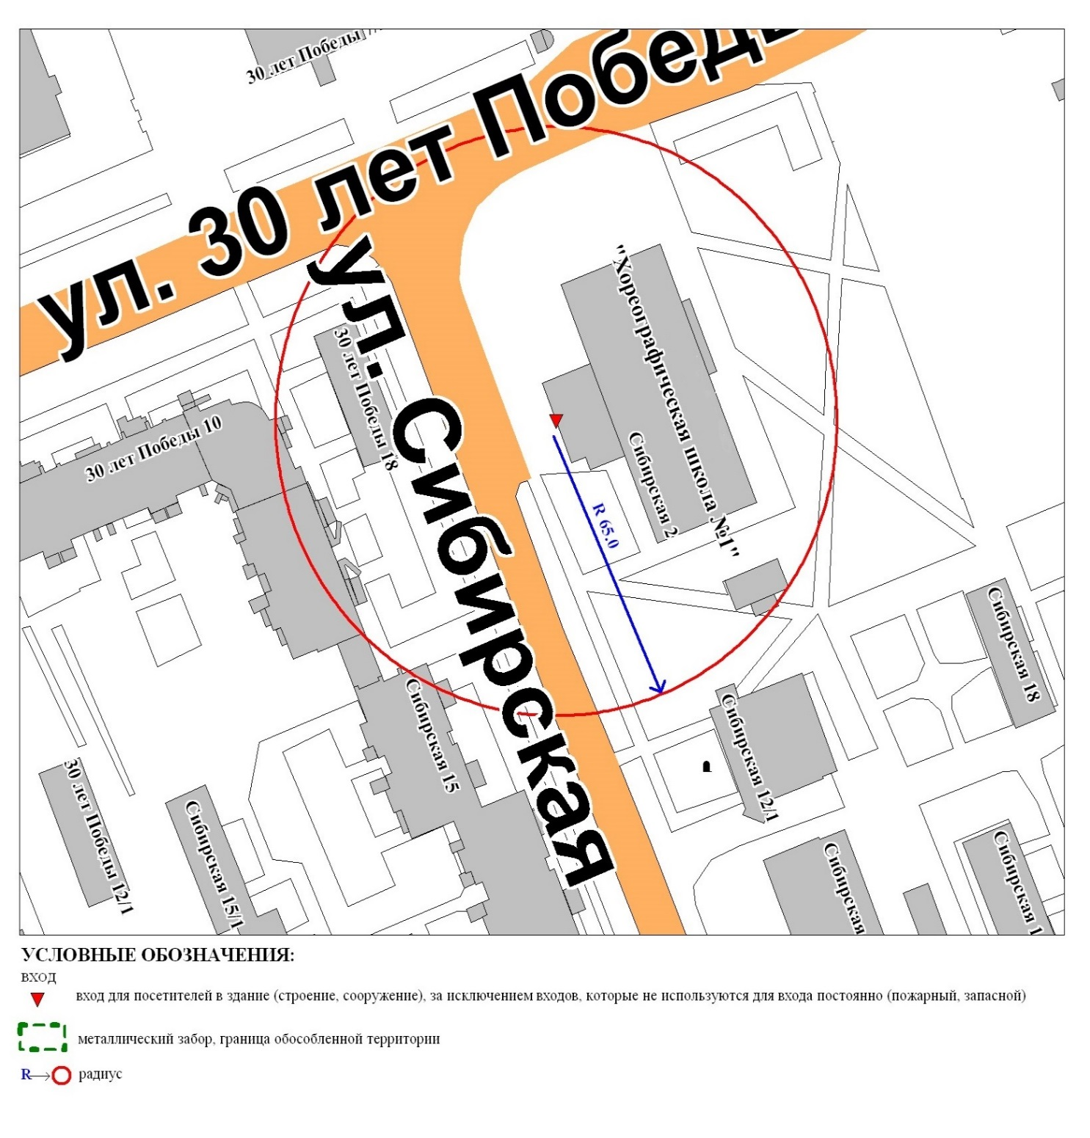

Приложение 2

к постановлению

Администрации города

от ____________ № _________

Схема

границ прилегающей территории к муниципальному бюджетному

дошкольному образовательному учреждению детскому саду № 92 «Веснушка»,

город Сургут, улица Югорская, дом 1/3

